Recuperatorio Primer Parcial de Labo I

Pedro Sanchez

1F Turno noche

DNI: 96.057.540

[Pjsanchez197@gmail.com](mailto:Pjsanchez197@gmail.com)

Video: https://drive.google.com/file/d/1qxV28eQ6RZGjMiUApDDGOkLReY3X85du/view?usp=sharing

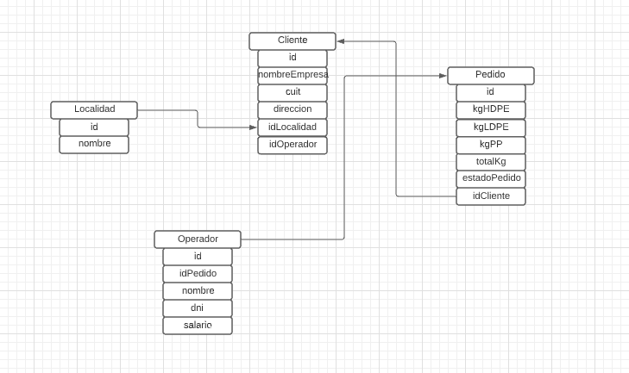

/** \brief Para ingresar una localidad e indicar la cantidad de pedidos pendientes para dicha localidad

* \param pedidoList Pedido* Pointer to array of Pedido

* \param pedidoLen int Pedido array size

* \param clienteList Cliente* Pointer to array of Cliente

* \param clienteLen int Cliente array size

* \return int Return (-1) if Error [Invalid length or NULL pointer] - (0) if Ok

*

*/

**int** **informe_imprimirLocalidadPendiente**(Pedido *pedidoList, **int** pedidoLen, Cliente* clienteList, **int** clienteLen);

/** \brief Muestra la cantidad de kilos de polipropileno reciclado promedio por cliente

* \param pedidoList Pedido* Pointer to array of Pedido

* \param pedidoLen int Pedido array size

* \param clienteList Cliente* Pointer to array of Cliente

* \param clienteLen int Cliente array size

* \return int Return (-1) if Error [Invalid length or NULL pointer] - (0) if Ok

*

*/

**int** **informe_imprimirPromedioPPCliente**(Pedido *pedidoList, **int** pedidoLen, Cliente* clienteList, **int** clienteLen);

/** \brief Se imprimirá una lista de clientes con todos sus datos junto con la cantidad de “pedidos

de recolección” que posee en estado “Pendiente”

* \param pedidoList Pedido* Pointer to array of Pedido

* \param pedidoLen int Pedido array size

* \param clienteList Cliente* Pointer to array of Cliente

* \param clienteLen int Cliente array size

* \return int Return (-1) if Error [Invalid length or NULL pointer] - (0) if Ok

*

*/

**int** **informe_imprimirClientesConPendientes**(Pedido *pedidoList, **int** pedidoLen, Cliente* clienteList, **int** clienteLen);

/** \brief Se imprimirá una lista de los pedidos que se encuentren en estado “Pendiente” con la información: Cuit del cliente, dirección del cliente, cantidad de kilos a recolectar.

* \param pedidoList Pedido* Pointer to array of Pedido

* \param pedidoLen int Pedido array size

* \param clienteList Cliente* Pointer to array of Cliente

* \param clienteLen int Cliente array size

* \return int Return (-1) if Error [Invalid length or NULL pointer] - (0) if Ok

*

*/

**int** **informe_imprimirPedidosPendientes**(Pedido *pedidoList, **int** pedidoLen, Cliente* clienteList, **int** clienteLen);

/** \brief : Se imprimirá una lista de los pedidos que se encuentren en estado “Completado” con la información: Cuit del cliente, dirección del cliente, cantidad de kilos reciclados de cada tipo de plástico

* \param pedidoList Pedido* Pointer to array of Pedido

* \param pedidoLen int Pedido array size

* \param clienteList Cliente* Pointer to array of Cliente

* \param clienteLen int Cliente array size

* \return int Return (-1) if Error [Invalid length or NULL pointer] - (0) if Ok

*

*/

**int** **informe_imprimirPedidosProcesados**(Pedido *pedidoList, **int** pedidoLen, Cliente* clienteList, **int** clienteLen);

**int** **informe_imprimirMaximo**(Pedido *pedidoList, **int** pedidoLen, Cliente* clienteList, **int** clienteLen);

**int** **informe_imprimirClientesConMasCompletos**(Pedido *pedidoList, **int** pedidoLen, Cliente* clienteList, **int** clienteLen);

/**

* @fn void Operador_MostrarKGxOperador(Operador, Pedido)

* @brief Imprime en pantalla todos los campos de la estructura del

* indice del array recibido

* @param listaOperador Array donde leer

* @param *pedidoList Array donde leer

*/

**void** **Operador_MostrarKGxOperador**(Operador listaOperador, Pedido *pedidoList);

/**

* @fn int Operador_MostrarTotalKgXoperador(Cliente*, int, Pedido*, int, Operador*, int)

* @brief Muestra todos los datos cargados en un array de estructura

*

* @param list Array donde lee los datos

* @param TAM Tamaño del array recibido

* @param *pedidoList Array donde lee los datos

* @param pedidoLen Tamaño del array recibido

* @param listaOperador Array donde lee los datos

* @param TAM Tamaño del array recibido

* @return 0 si fue exitoso, 1 si falló

*/

**int** **Operador_MostrarTotalKgXoperador**(Cliente* list, **int** len, Pedido* *pedidoList, **int** pedidoLen, Operador* listaOperador, **int** TAM);

/** \brief add in a existing list of clients the values received as parameters

* in the first empty position

* \param list Cliente*

* \param len int

* \param id int

* \param name[] char

* \param lastName[] char

* \param salary float

* \param sector int

* \return int Return (-1) if Error [Invalid length or NULL pointer or without

free space] - (0) if Ok

*/

//int addCliente(Cliente* list, int len, int id, char nombreEmpresa[], char cuit[], char direccion[], char localidad[]);

**int** **addCliente**(Cliente* list, **int** len, **int** id, **char** nombreEmpresa[], **char** cuit[], **char** direccion[], **int** idLocalidad);

/** \brief changes the different parameters of one client

*

* \param list Cliente*

* \param len int

* \return ; 0 success, -1 error

*

*/

//int ModificarCliente(Cliente* list, int len);

**int** **ModificarCliente**(Cliente* list, **int** len, Localidad* localidadList, **int** localidadLen);

/** \brief Remove a client by Id (put isEmpty Flag in 1)

*

* \param list Cliente*

* \param len int

* \param id int

* \return int Return (-1) if Error [Invalid length or NULL pointer or if can't

find a employee] - (0) if Ok

*

*/

**int** **removeCliente**(Cliente* list, **int** len, **int** id);